整体而言，几个lib开头的模块解析的情况挺好的，基本都解析出来了，夏鹏同学小组做得最规范；KVCA/KVFM还欠缺较多，离可交付的标准还差很多。

1. 最终交付时应把所有模块整合在一个SRC中交付，目录结构按照标准的SRC.zip搭建

整合时注意函数间调用，修正解析不完整和错误的地方。

1. lib开头的模块，其代码不要带lib：

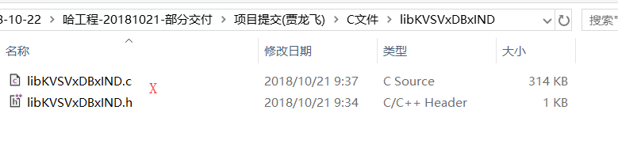

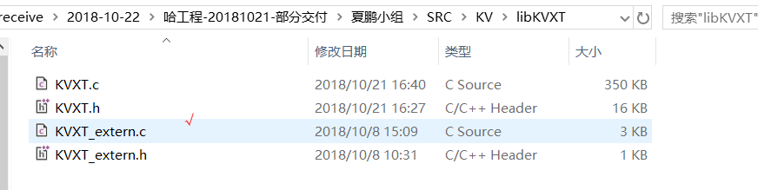

1. 不要自己定义bool，bool在header/base.h定义好了：

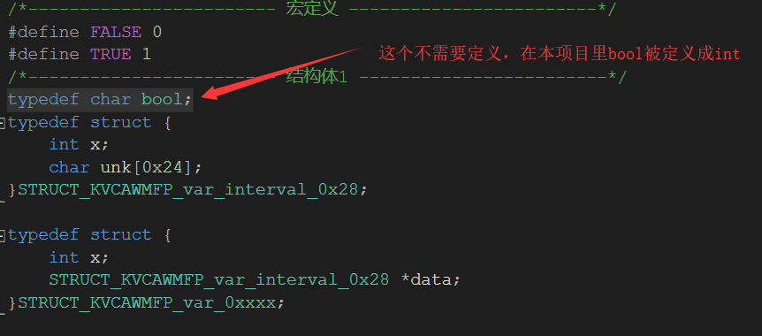

1. 代码中还存在太多的未解析出的变量与结构体名，并未充分利用给的参考头文件与IDA中的字符串信息。

比如总结ppt说的，可以根据DDXA的接口调用，判断变量名与类型

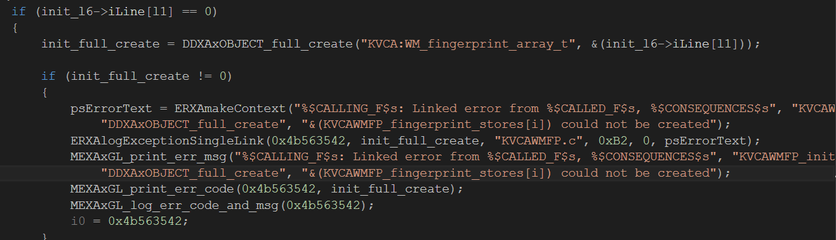

也未充分利用上ER/TH接口信息：

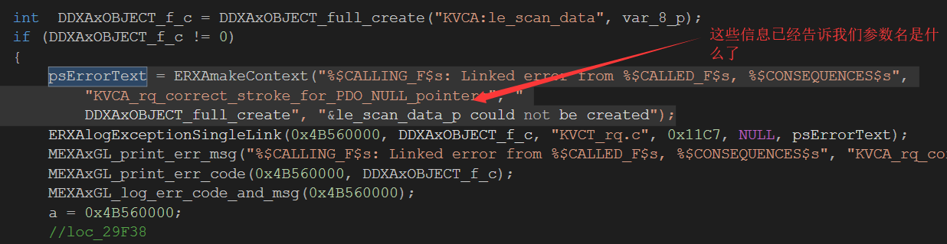

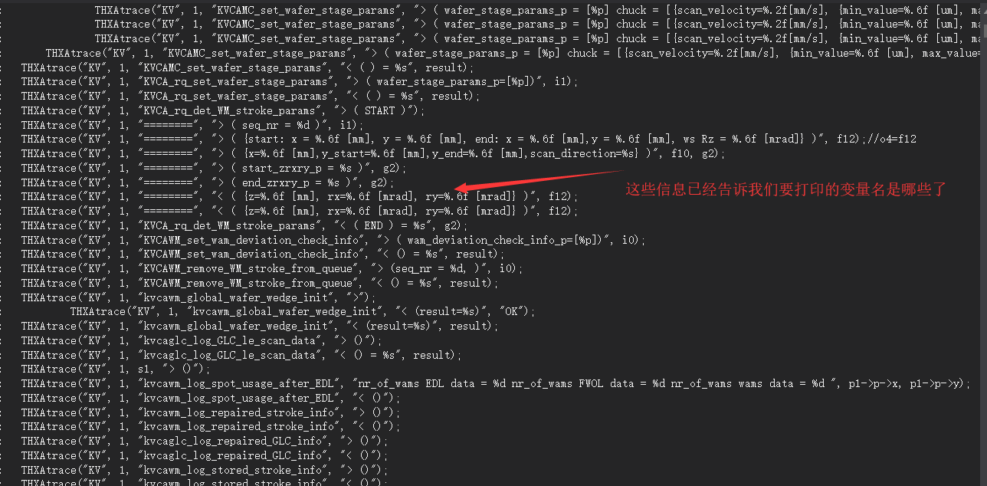

注意”%R“专用于打印iErrorCode

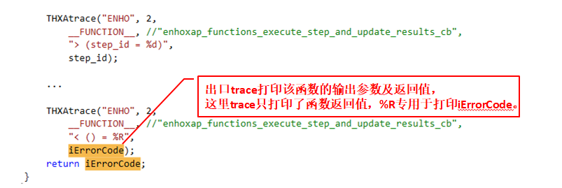

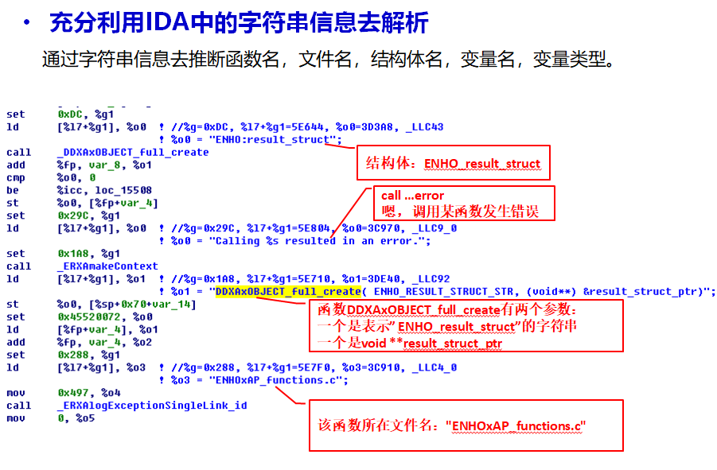

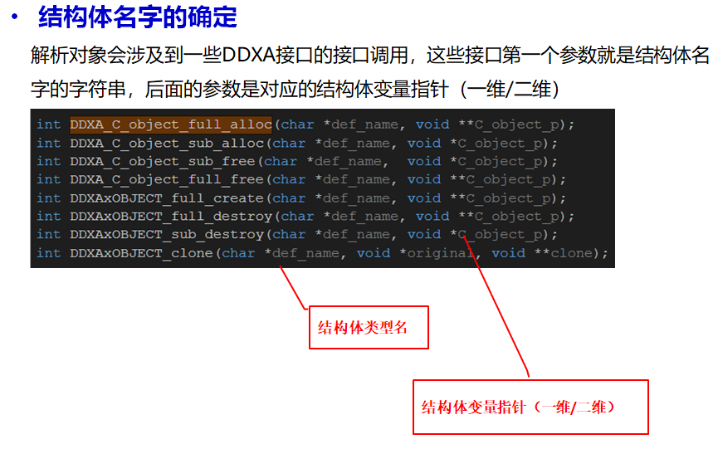

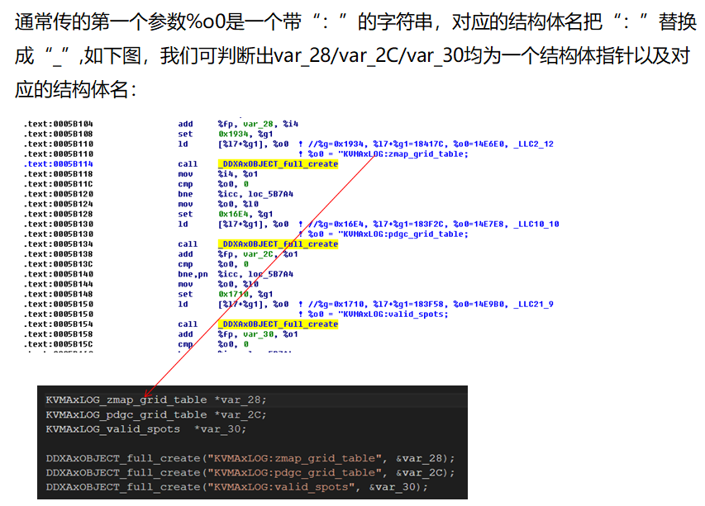

1. 应尽量套用标准的函数结构来解析：

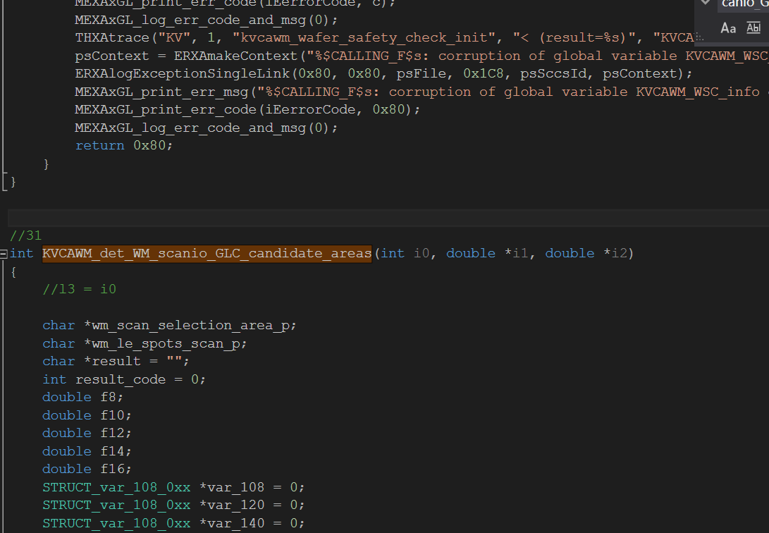

标准的函数实现：

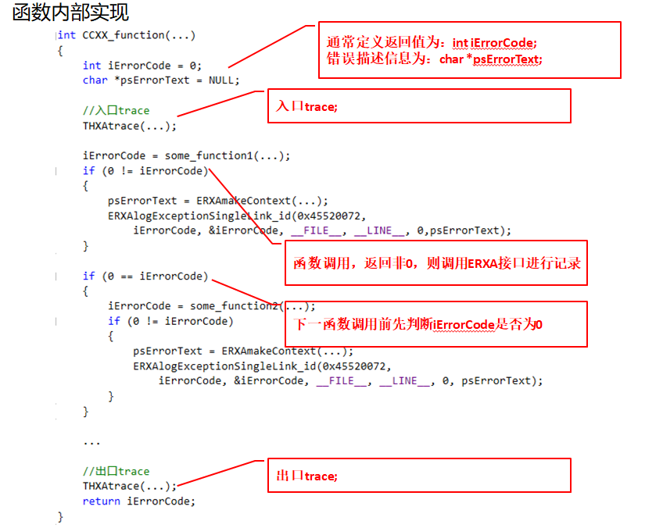

1. 对于报错的处理：

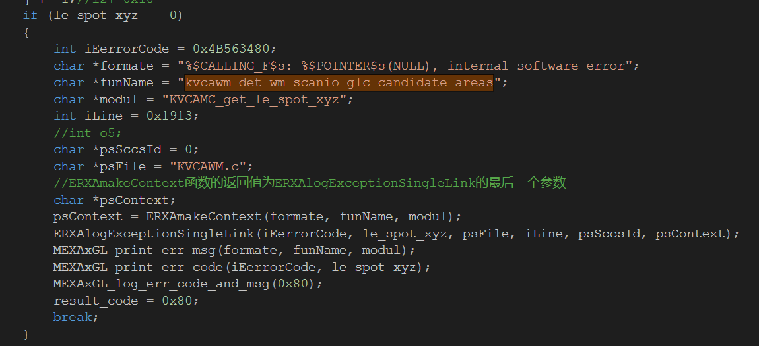

函数名/文件名/行数iLine分别直接使用宏__FUNCTION__/__FILE__/__LINE__。

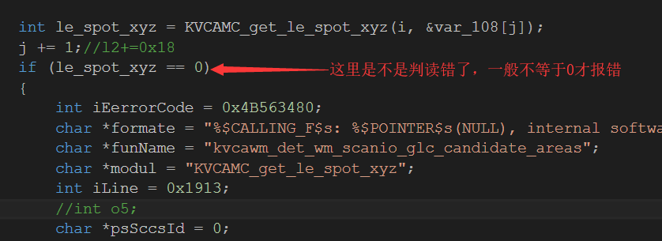

1. 逻辑嵌套太多问题

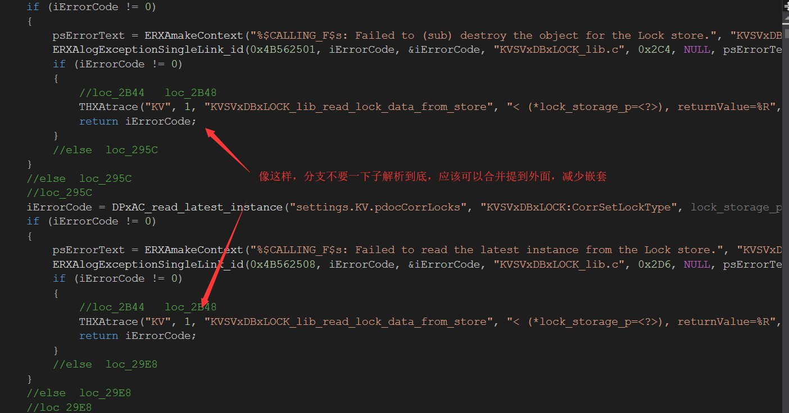

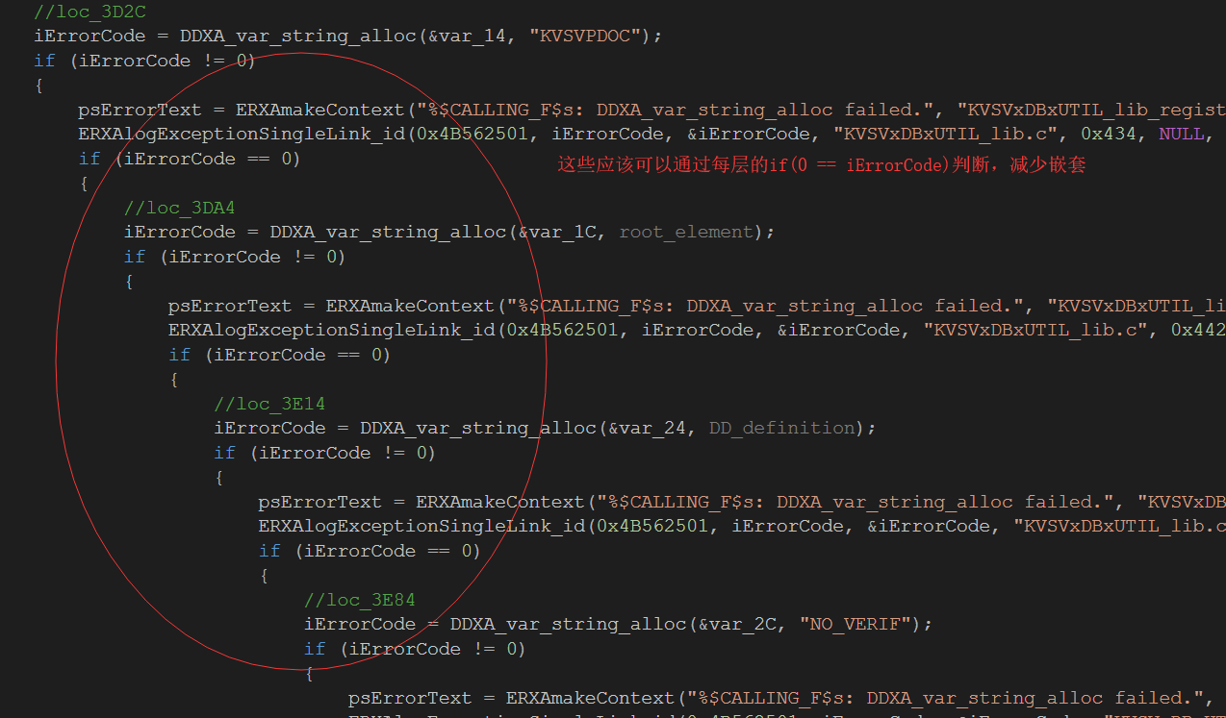

…

1. 应尽量修改编译警告信息，大多数警告是解析不正确导致。
2. 如果可能，尽量使用for来表示循环。
3. 注意代码排版与换行，长代码的换行书写。